
Sprint Documentation
Sprint 03 | Start Date:21/10/2025 | Final Date:03/11/2025
Projetc Name: | Civitas-frontend
Ano: 4º | Análise e Desenvolvimento de Sistemas - AMS
Team Members
Karen Valião de Abreu
João Antônio Neves

Sprint Backlog
Task# | Description | Start Date | Final date
14 | Desenvolver tela Home | 21/10/2025 | 03/11/2025

Task Description
Task # | Description | Assigned To | Status | Estimated Hours | Logged Hours
14 | O objetivo desta tarefa é desenvolver a tela inicial (Home) do sistema, apresentando de forma clara as principais informações, atalhos e funcionalidades, conforme o layout definido no Figma. | Karen Valião de Abreu e João Antônio Neves | Finish | 10 | 10

Sprint Description

Durante a Sprint 03, foi designado ao time o desenvolvimento da Tela Home do sistema, com o objetivo de estruturar a interface inicial que o usuário visualiza ao acessar a aplicação. Essa tela tem a função de apresentar, de forma clara e intuitiva, as principais informações, atalhos e funcionalidades do sistema, servindo como ponto central de navegação.
O design da Tela Home foi elaborado com base no protótipo aprovado no Figma, seguindo rigorosamente as diretrizes de identidade visual definidas no projeto. O foco principal foi garantir organização, legibilidade e harmonia entre os elementos, além de uma navegação fluida e responsiva para diferentes tamanhos de tela (desktop e mobile).
A tarefa envolveu a implementação dos componentes principais do layout, a estruturação da hierarquia visual e o alinhamento das seções de conteúdo conforme o design proposto. Foram consideradas boas práticas de front-end, como reutilização de componentes e padronização do espaçamento e tipografia.
Além disso, o desenvolvimento da Tela Home teve como prioridade manter coerência com as demais interfaces do sistema, garantindo que o usuário tenha uma experiência contínua e consistente entre as diferentes telas.
Ao final da sprint, a Tela Home foi finalizada conforme o design aprovado, validada quanto à responsividade e compatibilidade, e documentada com os devidos prints e diagramas de apoio, representando o fluxo de acesso e interação inicial do usuário dentro da aplicação.

Sprint Results

Durante o desenvolvimento da Tela Home, foram implementados todos os elementos visuais e funcionais definidos no protótipo do Figma, respeitando as diretrizes de design e usabilidade estabelecidas pela equipe. O layout foi estruturado utilizando React e Tailwind CSS, o que garantiu uma codificação limpa, responsiva e de fácil manutenção.
A tela foi composta por seções bem definidas, permitindo ao usuário acessar rapidamente as principais funcionalidades do sistema. Entre as áreas desenvolvidas, destacam-se:
- Cabeçalho (Header): contém o logotipo e o menu principal de navegação, oferecendo acesso rápido às demais telas do sistema.
- Seção de Destaques: apresenta informações principais ou anúncios do sistema, organizados visualmente para chamar a atenção do usuário logo ao acessar a página.
- Atalhos Rápidos: blocos interativos que direcionam o usuário para funcionalidades essenciais, facilitando a navegação e reduzindo o tempo de acesso.
- Rodapé (Footer): contém informações complementares e links institucionais, mantendo a coerência visual e de estilo com o restante da interface.
Foram elaborados diagramas de caso de uso e diagramas de sequência para representar o comportamento do usuário ao acessar a Tela Home e interagir com os elementos de navegação. Além disso, foi gerado um diagrama de classes identificando as principais entidades afetadas nesta sprint e suas relações com os componentes front-end.
O design final foi validado pela equipe, garantindo fidelidade ao layout original, responsividade entre dispositivos e fluidez na navegação. As telas produzidas foram documentadas e anexadas com imagens ilustrativas do resultado final, demonstrando o alinhamento visual e funcional com o design proposto no Figma.

Resultado:
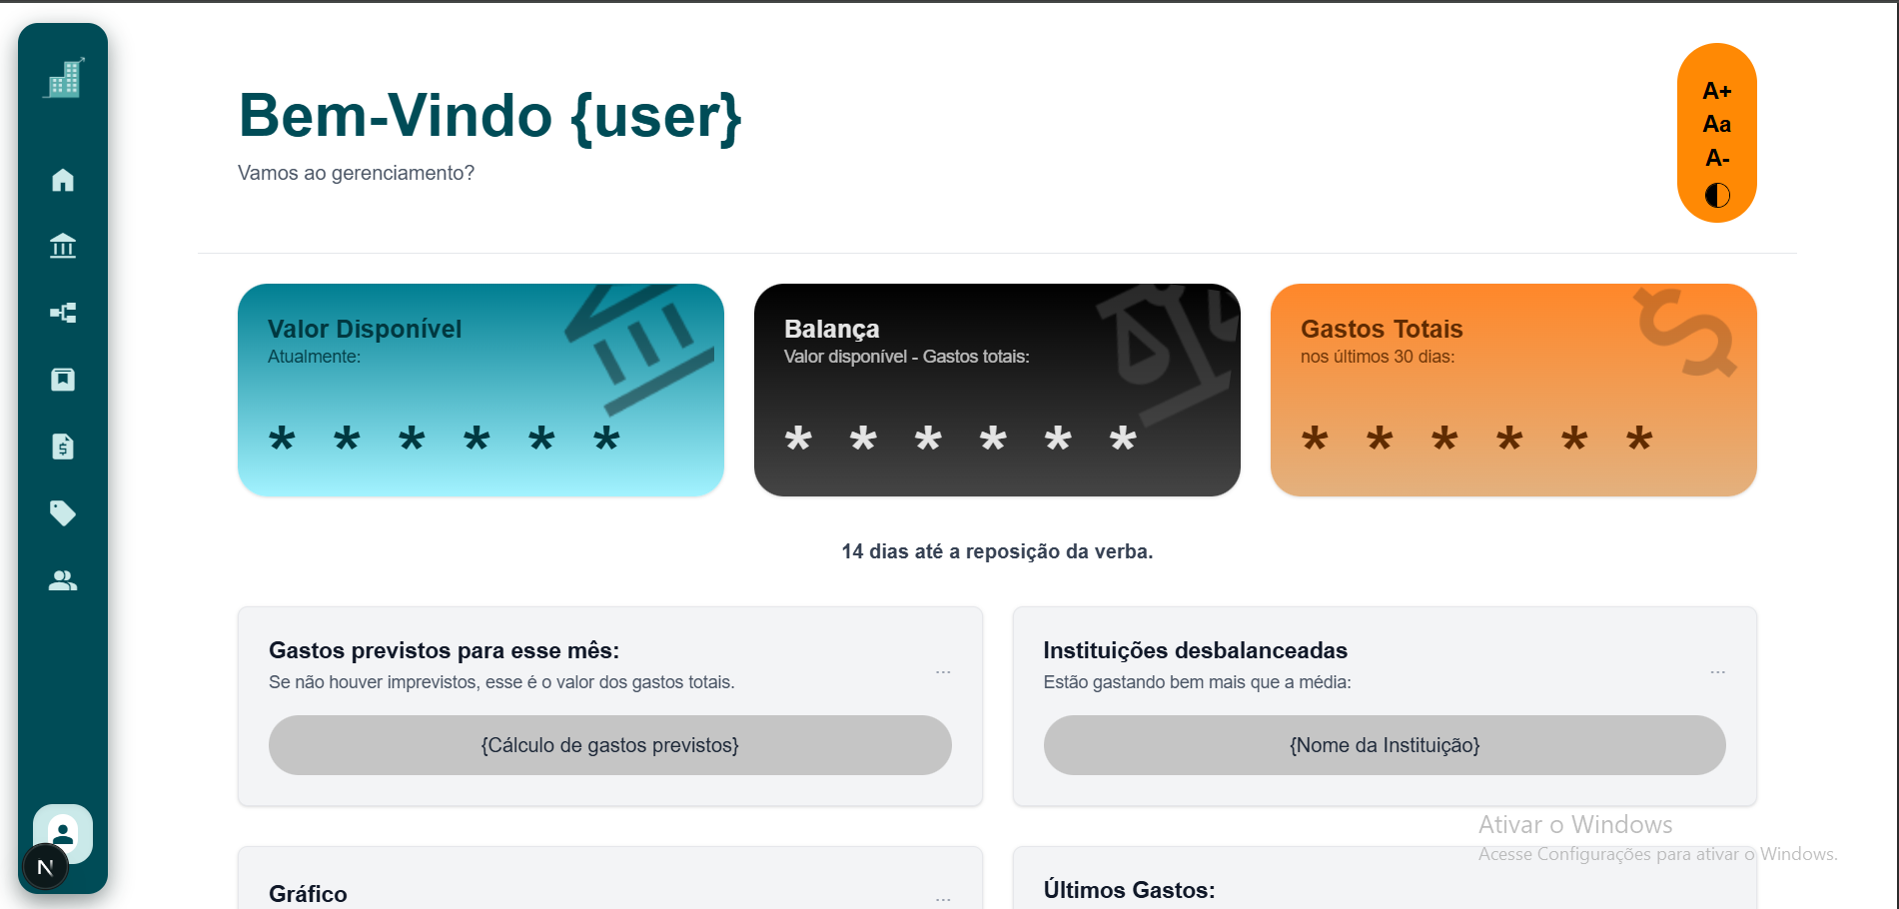

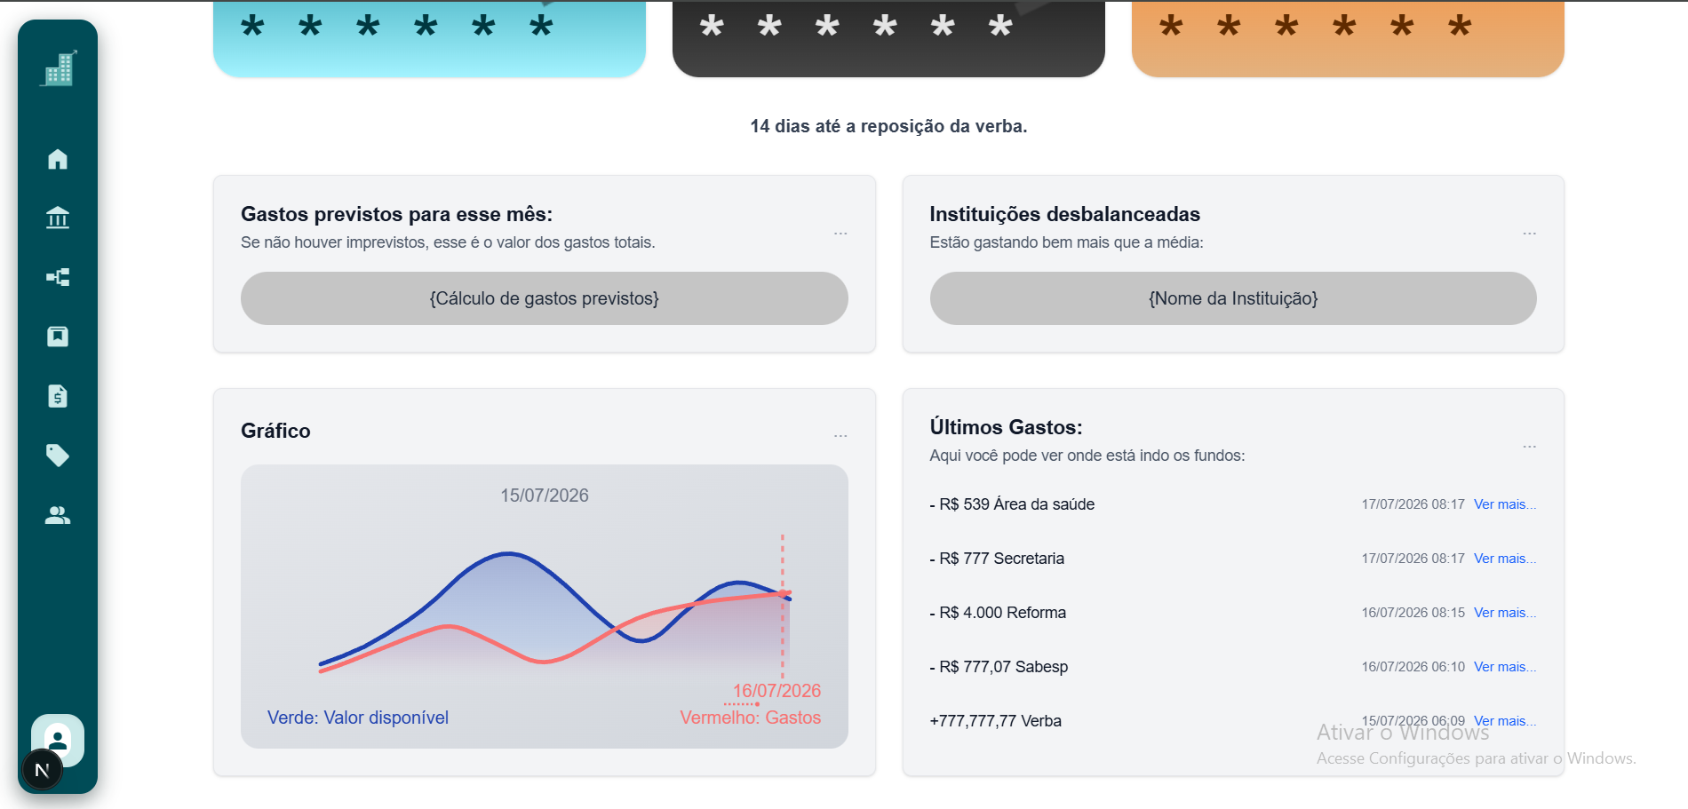

Assinaturas

